**Wyprawa na Marsa i Randa z Podświadomością**

**Mission Impossible – analiza mózgu Kobiety**

Stwórca: Istoto, chciałbym, byś przed podjęciem swojej misji na Ziemi, dobrze przeanalizowała wszelkie dostępne informacje w naszej galaktycznej bazie danych, zwłaszcza na temat Kobiet, bo tą płeć będziesz dumnie reprezentować i badać.

Istota: tak, już zdążyłam zapoznać się z panującymi tam zwyczajami. Nie za bardzo wiem, dlaczego Ziemianie utrzymują, że kobiety są z Wenus a mężczyźni z Marsa.

Stwórca: to prawda, niektórzy z nich mają ogromne poczucie humoru! Hahaha – śmieje się Stwórca – tak usprawiedliwiają niektóre różnice swoich zachowań i interpretacji świata, a zwłaszcza płeć mózgu.

Istota: robiąc psychologiczny test człowieka naszym turbo-rezo-plazmo-magnetycznym skanerem, zauważyłam, że z uwagi na pewne atrybuty umysłu, człowiek faktycznie nie potrafi odróżniać świata zewnętrznego od wewnętrznego, a zatem prawdy i faktów od zbudowanej w swoim umyśle reprezentacji tego świata, lecz ostateczny wynik wskazuje, że akurat w tej sferze nie ma różnic między płciami.

Stwórca: zgadza się, każdy człowiek poznaje świat swoimi zmysłami, gromadzi wszystkie informacje zebrane w ciągu życia w swojej pamięci długotrwałej, a zarazem w umyśle nieświadomym. Świadome i nieświadome wspomnienia tworzą w umyśle człowieka obraz siebie we wszechogarniającej rzeczywistości. Jednocześnie, robiąc miliony badań Ziemian stało się oczywiste, że w żaden sposób nie odróżniają oni poziomu rzeczywistego od poziomu myśli.

Istota: czy zmysły u kobiet i mężczyzn się różnią, skoro tak uparcie twierdzą, że są z innych planet?

Stwórca: zupełnie pod tym kątem są bardzo podobni. Różnią się nieco budową mózgu, co wpływa faktycznie na emocjonalność i zachowanie.

Istota: Słyszałam, że kobiety są uważane za płeć słabszą, głupszą i mniej przewidywalną!Co bym zatem musiała zrobić, by będąc kobietą, myśleć jak faceci?

Stwórca: Gdybym był męskim reprezentantem homo sapiens to bym odpowiedział, że musisz przede wszystkim stworzyć swoje „pudełko nicości”, a więc czasem nic nie myśleć, jeśli zdarzy ci się myśleć, to najlepiej o seksie lub jedzeniu, mniej się przejmować i nigdy nie pozbywać się dziecka w sobie… ach.. i najlepiej zaprzyjaźnij się z przedmiotem zwanym pilotem do telewizora, choć w rzeczy samej, to tak samo stereotypowe jak opinie o kobietach..

Istota pomyślała, że Stwórca ma dziś bardzo dobry humor i że prześmiewczo traktuje jej misję, ale zupełnie jej to nie przeszkadzało, ponieważ Istoty często wychodzą ponad swoje ego i potrafią łatwo oddzielać świat wewnętrzny od świata zewnętrznego w odróżnieniu od ludzi. Zapytała: A jak mężczyźni oceniają kobiety?

- Hm.. Myślę, że wielu z nich traktuje kobiety jak bezradne emocjonalne istoty, którym zależy przede wszystkim na tym, żeby było miło, żeby dostawały wiele komplementów i miały dużo butów. Poza tym są przekonani, że kobiet nie wkurza nic bardziej niż ich nic nierobienie, które z kolei dla nich jest ważną czynnością dnia. Mężczyźni też bardzo często wolą zrzucać odpowiedzialność na barki kobiet, a te ochoczo na to przystają, dźwigając ciężar całej ludzkości.

-Ale czy tak faktycznie jest? – pyta Istota, robiąc skrupulatne notatki w swoim dzienniku podróży

-Nie wiem, to właśnie jest twoje zadanie, by jeśli jest to prawda, swoim przykładem pokazać, że w ten sposób jeszcze nikogo nie zbawiliśmy. Ich misją na Ziemi jest poznać sens życia, a z naszych danych wynika, że coraz bardziej oddalają się od tego sensu, ponieważ coraz bardziej są uwikłane w swoje małe problemiki, które w jednej chwili urastają do niebotycznych. Rządzą nimi niepotrzebne emocje i pogoń za miłością i pieniądzem. I nie byłoby w tym nic złego, gdyby robiły to umiejętnie. One jednak szukają swoich marzeń na oślep, nie widząc tego, co mają przed oczami.

Istota się zafrasowała i mówi: przed wyprawą zbadam, jak najszczęśliwsze i najbogatsze kobiety osiągnęły to, co posiadają i czy doszły do tego same…

Stwórca: zdziwisz się Istoto ogromnie! Gdyby każda z nich postępowała według pewnych reguł, połowa ludzkości byłaby szczęśliwa i bogata.

**NIE ZADZIERAJ Z KOBIETĄ**

Nie jestem feministką pełną gębą, choć jestem kobietą i zachwyca mnie siła kobiet. Nie walczę aktywnie o naszą „równiejszą” równość, choć wiem, że ta równość jest równią pochyłą. Uwielbiam męski sposób myślenia, a zarazem wierzę, że to w kobietach jest niezgłębiona mądrość, siła przywódcza i elastyczność, gdy tylko potrafią odnaleźć w sobie siłę. Kobieta to zagadka. To tajemnica. To spryt. I doskonała organizacja. Kobieta to magiczny ogród. Każdy człowiek posiada w sobie energię kobiecą i męską. Bierzesz coś od każdego z rodziców i sekret polega na tym, by wykorzystać swój potencjał w całości, wówczas uzyskasz nieograniczone możliwości tworzenia siebie.

***Krótki list do taty***

*Tato, dziękuje Ci za to, że dałeś mi swój męski sposób patrzenia na świat i życie. Że dałeś mi naturę buntownika i umiejętność bezgranicznie optymistycznego patrzenia w przyszłość. Dziękuję, że w dzieciństwie grałeś ze mną w piłkę a gdy dorastałam uczyłeś jazdy samochodem po polach i boiskach. Dzięki Tobie stać mnie na niezależność i powiedzenie „nie”, gdy ktoś mnie krzywdzi. Nauczyłeś mnie też pomagać bezinteresownie innym. I teraz widzę, że im więcej daję, tym więcej dostaję. Prawo przyciągania działa.*

Na swojej drodze wciąż spotykamy osoby, dzięki którym możemy budować swoją tożsamość. Ważne, by brać to, co jest ci potrzebne i będzie ci pomagać a nie to, co może cię czynić nieszczęśliwą. Spotkałam w swoim życiu wielu wspaniałych ludzi. Poznałam kobiety, w których tkwi iskra nieprzeciętności i ogromnej siły. Myślałam o tym często, co tworzy je tak wyjątkowymi. Zauważyłam, że to doskonałe połączenie delikatności i charyzmy, pierwiastka kobiecego z męskim, spokoju z naturą buntownika, poczucia odpowiedzialności ze swobodą działania, czułości z charyzmą, uszanowania procedur z dążeniem do wolności. A także silne przekonanie, że tam, gdzie podążamy w swoim życiu, płeć przestaje mieć znaczenie.

Przypomina mi się zasłyszana niedawno anegdota o amerykańskiej parze prezydenckiej. **Michelle i** Barack’u Obama, którzy wybrali się na kolację do miejskiej, niewielkiej restauracji. Właściciel restauracji poprosił ochroniarzy prezydenta o możliwość porozmawiania z jego żoną. Po skończonej kolacji, Michelle zgodziła się na rozmowę z restauratorem. Wróciła rozbawiona, czym prezydent się zadziwił i zapytał jej, czego chciał ten człowiek. Żona odpowiedział mu, że jest to stary znajomy ze szkoły, który niegdyś był w niej zakochany. Obama uśmiechnął się i odparł:

- Zatem, gdybyś postanowiła się z nim związać, dziś byłabyś współwłaścicielką tej restauracji..?

- Nie – odpowiada Michelle – dziś on byłby prezydentem.

**W rozdziale poświęconym wywiadom ze SpecBabkami zobaczysz wiele opowieści, które pokazują, jak silna, kreatywna, wolna od stereotypów i utartego wizerunku może być polska kobieta. Jak w kraju, na który narzekamy, bez konotacji rodzinnych, bez pójściem z kimś do łóżka można tworzyć z ogromnym sukcesem własną przyszłość. Przyszłość piękną, wychodzącą daleko ponad marzenia. Bo gdy nauczysz się spełniać własne marzenia, będziesz to robić regularnie, co kilka lat, miesięcy, dni, chwil.**

**Prawda jest taka, że każda kobieta nosi w sobie jakąś opowieść. Każda kobieta jest opowieścią. Ty także. Każdym dniem piszesz swoją historię i jestem pewna, że przeżyłaś w życiu na tyle dużo, że mogłabyś napisać własną książkę. Najważniejsze jest jednak to, że każdy dzień przyszłości będzie kolejną cegiełką do opowieść, którą tworzysz.**

**NIEBEZPIECZEŃSTWA WYNIKŁE Z NAZYWANIA STEREOTYPÓW STEREOTYPAMI**

Wciąż powtarzane kłamstwo z czasem staje się prawdą. Jeśli człowiek uzna je za prawdę, już zawsze, stosując zasadę nieświadomej konsekwencji, będzie dążył do tego, by potwierdzać takie przekonanie. Jeśli dziecko słyszy, że świat jest pełen niebezpieczeństw i uwierzy w tą „prawdę”, nawet jako dorosła osoba będzie swoim zachowaniem i wyborami potwierdzać to przekonanie. Jeśli człowiek wierzy, że świat jest pełen okazji, świadomie i nieświadomie zrobi wszystko, by także potwierdzać tą prawdę.

Głęboko wierzący katolik będzie widział na osmalonym kominie podobiznę Matki Boskiej. Przedsiębiorca wierzący w to, że świat jest pełen okazji, będzie wiedział, jak zarobić na kryzysie ekonomicznym. A kobieta uznająca kobiety za płeć słabszą będzie je dyskryminować i dostrzegać w nich przede wszystkim właśnie te cechy i zachowania, które mogą o tym świadczyć. Co więcej, sama będzie podświadomie uważać, że taka jest, czego będzie się wstydzić, więc czasem pójdzie w drugie ekstremum, stając się heterą i zimną su… bryłą lodu.

Teraz zaczyna się ciekawy mechanizm funkcjonowania przekonań i stereotypów. O niesamowitej mocy przekonań i zarządzeniu nimi dowiesz się w kolejnym rozdziale. Teraz zauważ tylko pewną prawidłowość działania stereotypów dotyczących płci i jak silny ma to wpływ na Ciebie.

Wymieńmy na początku 3 powtarzane przykładowe stereotypy dotyczące kobiet.

1. Kobiety to płeć słabsza
2. Baba za kierownicą to zmora na drodze
3. Blondynki są głupie

Już jako dorastająca dziewczyna dowiadujesz się co nieco o stereotypach na przykład, że jest to konstrukcja myślowa, zawierająca komponent poznawczy, emocjonalny i [behawioralny](http://pl.wikipedia.org/wiki/Behawioryzm), zawierająca pewne fałszywe przeświadczenie. Stereotyp można też opisać bardziej naukowo – „irracjonalny obraz rzeczy, osób, instytucji itd. Złożony z cech poczytywanych za charakterystyczne dla nich, wpojony przez środowisko w świadomość członków jakiejś grupy, warstwy społecznej, klasy – to cytat z Podręcznego (ważącego 2 kg) słownika wyrazów obcych Kopalińskiego (Łódź, 1999)

Teoretycznie zatem, wiedząc, że kobiety nie są słabsze, że blondynki nie są głupie, a dziewczyny świetnie sobie radzą za kierownicą, na poziomie świadomy tłumaczysz sobie, że powyższe opinie są bzdurą. W praktyce jednak jest inaczej, bowiem na poziomie nieświadomym nadal w to wierzysz.

O ciekawych funkcjach podświadomości i niewidzialnych procesach, które zachodzą w Tobie cały czas, dowiesz się z kolejnych stron tej książki.

Od narodzin chłoniesz jak gąbka pewne „prawdy” ze świata zewnętrznego, które są „driverami” Twojego zachowania i działania przez długie, kolejne lata Twojego życia. Dlatego tak ważne jest poznać zadania podświadomości i sposoby na „okiełznanie jej”.

Zatem, jeśli czujesz, że w środku odczuwasz potrzebę potwierdzania, że kobiety są silne, że Ty jesteś silna, że jesteś mądra, że jesteś dobrym kierowcą, dobrą matką, szefową, ekspertem, to po prostu nie masz wiary, że tak jest.

Jakie jest zagrożenie??

Wyobraź sobie, że na nie oczyszczoną twarz nakładasz krem, albo make-up, że brudną ścianę malujesz białą farbą, albo że zdobywasz jakiś certyfikat, kupując go, bez uczęszczania na zajęcia.

Problem istnieje nadal. Defekt nie zostaje zlikwidowany. Przykrycie go inną warstwą, zamiecenie pod dywan to złudne rozwiązanie, to oszustwo.

Powtarzanie, że „kobiety są płcią słabszą to stereotyp” jest bez sensu. Z dwóch powodów. Mózg potrafi sobie wyobrazić, jak wygląda Kobieta i jak wygląda słaby człowiek. Mózg nie może jednak sobie wyobrazić, jak wygląda stereotyp!!! Zatem powtarzając to sformułowanie w nieskończoność, na poziom nieświadomy dociera obraz słabej kobiety. Nie dociera jednak powiązanie z fałszem. Poza tym, sam fakt powtarzania go i próby potwierdzenia właśnie świadczą o problemie.

W takim przypadku, kobieta uważająca swoją płeć za płeć słabszą, będzie próbowała udowadniać, że to fałsz. Kobiety mogą wówczas prowadzić swoją własną małą wojnę o „prawdę”, w którą same nie wierzą. Jakie zachowania można wówczas obserwować? Udawaną obojętność lub nieudawaną nadwrażliwość, przejmowanie odpowiedzialności za całą rodzinę, bliskich, nadmierne kontrolowanie wszystkiego oraz ciągły brak harmonii i spokoju.  
Jak można poradzić sobie z takim problemem. O tym będą kolejne rozdziały. Warto jednak już teraz powiedzieć, że SIŁA POLEGA NA ZAAKCEPTOWANIU W SOBIE SŁABOŚCI, POCZUCIE DUMY NA AKCEPTACJI EMOCJI WSTYDU, KONTROLA NA BRAKU POTRZEBY KONTROLI.

Dziwnie to w tym momencie może dla Ciebie brzmieć, jednak po kolejnych rozdziałach wszystko się rozjaśni.

**Z pamiętnika coach’a- stereotypy**

Mam kilku kolegów, których określam mianem feministów, choć oni nie byliby z tego określenia zadowoleni. Nie chodzi tu o to, że czuliby się obrażeni, chodzi raczej o fakt, że są ponad wojną płci i podziałami, więc feminizm czy szowinizm są dla nich tematami abstrakcyjnymi, niepotrzebnymi, bo oni nie mają z tym problemu. Zderzają się jednak czasem z podejściem ogółu do kobiet w swoim „męskim święcie” i wówczas protestują albo nie wiedzą, jak się zachować. Boże! Wciąż zadziwia mnie, że tacy faceci istnieją!

Spotykam się na koszykówce z Filipem. Filip ma piękny model świata i pojmowania roli kobiet i mężczyzn. Jest wyzwolony ze stereotypów i szablonowego, ciasnego myślenia. Filip uwielbia i bardzo szanuje swoją żonę, którą kocha bezgranicznie. Co jakiś czas, słyszę od niego, że rażą go żarty o blondynkach i teściowych, które jego koledzy opowiadają bezpruderyjnie, mając pretensję, że on nie podziela ich punktu widzenia. Nie muszę wspominać, że Filip w związku z powyższym jest postrzegany jako „dziwny” przez swoich kolegów.

„Mój czarny Bracie, uwielbiam Twoją wrażliwość!” – myślę, śmiejąc się w duchu.Mówię: Wiesz, to wszystko wynika z tego, że mają kiepski model świata i poniżając innych, próbują budować swoją siłę. Niestety, media i nasza kultura wciąż ugruntowują stereotypy. Niestety, obserwując od dziecka stworzony przez telewizję i podręczniki model rodziny, wzór kobiety, wzór mężczyzny, wzór dziecka, wzór matki nagle zaczynasz się czuć dziwnie, widząc, ze nie pasujesz do tego wzoru.

Filip: Dokładnie! Zobacz! Do tej pory drukują dla dzieciaków podręczniki, gdzie na obrazkach mama jest w fartuchu, a tata gra w piłkę i uczy dzieci chemii. Mama piecze ciasto, gotuje i sprząta, a tata zarabia pieniądze. W reklamach proszków do prania, Vanish’ów i płynów do podłóg występujegospodyni domu – zawsze kobieta, nie mogąc sobie poradzić z brudem, który zostawiły jej dzieci lub pies, więc na ratunek przybywa jakiś ekspert, na ogół w garniturze –prawie zawsze facet, który pouczając ją, jak zmyć plamy, urasta do bohatera narodowego.Tradycyjny model rodziny musi mieć matkę, która sprząta i ogarnia wszystko dookoła, dba o dom, trójkę dzieci i męża, a do tego jest zawsze uśmiechnięta. Jak już wszystko sprzątniesz i wyczyścisz, możesz poczuć się jak kopciuszek, który właśnie teraz zasłużył na odpoczynek i księcia z bajki.

Rozmawiamy dalej z Filipem o absurdach rzeczywistości i kreowaniu przez media wizerunku kobiety i mężczyzny. Zauważamy coraz więcej społecznych i kulturowych elementów, które halucynują ludzi, wpychając ich w ramy, które unieszczęśliwiają, stresują i ograniczają.

Jeśli w swoim własnym życiu nie bierzesz ślubu z partnerem – rodzina marudzi, kościół wyklina a urzędy piętrzą problemy. Nie masz dzieci – rodzina narzeka, religia nie przewiduje. Masz chore dzieci – jesteś zdana na siebie. Jesteś samotną matką – rodzina się wstydzi, kościół nazywa ladacznicą.Jesteś samotnym ojcem – rodzina cię żałuje, kościół też. Jesteś singlem – rodzina uważa cię za nieudacznika. Jesteś rozwodnikiem – jesteś nieudacznikiem dla własnej rodziny, a do tego dupkiem i oszustem dla teściów, grzesznikiem dla kościoła.

Po tych rozmyślaniach i debatach, stwierdzam: wiesz co Filip? gdy o tym zapominam i nie myślę, łatwiej mi iść do przodu i zupełnie się tym nie przejmować. Żyję dla siebie, nie dla nich.

Kolejnego dnia siedzę na piwie z ludźmi z pracy. 3 dziewczyny, 12 chłopaków. Kawały o blondynkach sypią się jak z rękawa. Ale w pewnym momencie myślę – cholera, zobaczymy, kto pośmieje się ostatni!?

Ja: chłopaki, a zgadzacie się, że kobiety są gorszymi kierowcami?

Chłopaki: nooo

Ja: głównie dlatego, że nie mają wyobraźni przestrzennej?

Chłopaki: nooo

Ja: i gorzej parkują?

Chłopaki: nooo

Ja: bo mają gorszą ocenę odległości?

Chłopaki: nooo, hehehehe (śmieją się, prawie rżąc)

Ja: bo to wszystko przez to, że całe życie słyszą, że tyle (pokazuje im połowę palca wskazującego) to 25 centymetrów!

Dziewczyny się śmieją!!!!...

**Umysł kobiety – niemożliwe możliwości**

Kilka lat temu pisałam pracę, do której gromadziłam i analizowałam materiały naukowe dotyczące płci mózgu i wpływu cech osobowościowych na wybierane zawody. Już wówczas wyniki moich analiz i badań były takie, że przedmiotowe atrybuty mają znikomy wpływ na wybierane kierunki studiów a później profesje. Notabene, płeć mózgu to szalenie ciekawy temat, jednak dziś uważam, że te podziały wpychająnas w kolejne stereotypy i czynią wszelkie różnice większymi niż są faktycznie. Najnowsze wyniki badań amerykańskich naukowców są podważane jeszcze nowszymi badaniami jeszcze bardziej amerykańskich naukowców, więc czasem warto uwierzyć w to, w co chce się wierzyć zamiast ufać ludziom w białych fartuchach.

Niestety, należy zaznaczyć, że łącząc dwie reguły dr Roberta Cialdiniego – regułę dowodu społecznego (większość wierzy w to, co mówią naukowcy) oraz regułę autorytetu (naukowiec to jednak autorytet) ciężko nam wychodzić poza ogólnie przyjęte prawdy. Niemniej, jesteś silną i mądrą Istotą, ostatecznie Ty decydujesz, co jest prawdą. A wierząc w nią, jednocześnie ją kreujesz..

Czytam pewną publikację, w której napisano: *„Kobieta i mężczyzna różnią się od siebie. Mózg nasz skonstruowany jest w inny sposób, co powoduje, że reagujemy odmiennie na te same zachowania, zdarzenia, mamy inne spostrzeżenia i odczucia, inaczej patrzymy na świat”*

W takich momentach włącza się moich trzech doradców.

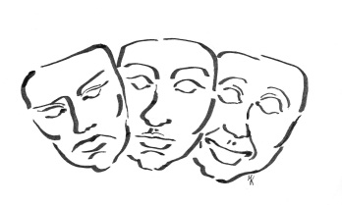

Mój wewnętrzny Krytyk, tym razem prześmiewczo, mówi: *Hola, to generalizacje, uproszczenia i zniekształcenia!*

Racjonalistka konkretnie z logiczną puentą: *Każdy człowiek ma inny model świata, inne filtry, inne doświadczenia, wrażliwość, zatem każdy patrzy inaczej na świat. Niezależnie od płci.*

Marzycielka: *Ach, to wspaniale, że mamy inne mózgi, męski umysł jest nudny i przewidywalny jak brazylijska telenowela. To przecież nie my oglądamy Kiepskich, tylko faceci!*

Szperam dalej w notatkach sprzed lat, ale także ostatnio aktualizowanych stronach internetowych na przeróżnych portalach. Najbardziej rozbrajające są jednak teorie takie jak: *„Kobiety są emocjonalne i wrażliwe, mają słabą orientację przestrzenną, mężczyźni z kolei bywają agresywni, nie okazują emocji i potrafią czytać mapy.”*

Facet może mieć orientację przestrzenną ale to kobieta wie, jak trafić prosto do domu. Agresywne bywają żony, jak mężowie upodlą się w pobliskim barze.

*„Kobiety cechują się altruizmem i empatią”* Wkleję ten tekst do dowodu rejestracyjnego, gdy następna funkcjonariuszka Ruchu Drogowego zechce mnie pouczyć, tudzież ukarać za naginanie przepisów drogowych. Ogień w oczach, spięte pośladki i tylko szpicruty brakuje niektórym dziewczynom z Drogówki.. Policjanci z drogówki za bon do carrefour’a przymkną oko na małe wykroczenia, a taka Helga, jak się trafi, to można tylko jęknąć i nogą się przeżegnać. No cóż, niektóre zawody wymagają konkretnych zachowań. Niemniej, niektórzy ludzie poprzez wybór swoich zawodów, czy stanowisk zaspokajają psychologiczne potrzeby.

Powiedzmy sobie szczerze – płeć mózgu istnieje! Ale co z tego?!

Świat i społeczność ewoluuje, role społeczne i umiejętności zmieniają się dynamicznie, poza płcią biologiczną i płcią mózgu mamy jeszcze kilkanaście innych – kulturowe, społeczne, metafizyczne – a stereotypy są po to, by je łamać.

Umysł kobiety, podobnie zresztą jak mężczyzny, ma wspaniałe możliwości. Przez pewien okres swojego życia byłam trenerem szybkiego czytania. Zaczęłam inaczej patrzeć na możliwości mózgu. Na rolę prawej i lewej półkuli, na świadomość i podświadomość. Wówczas interesowały mnie wyłącznie procesy nauki, zapamiętywania i czytania. Zaskakujące było dla mnie to, że potencjał intelektualny to jedno, ale świadomość funkcjonowania mózgu i możliwości jego wykorzystania to zupełnie inna rzecz. To petarda do nauki, zdobywania wiedzy i rozwoju. Teraz, pracując z ludźmi widzę, że tą samą świadomość i wiedzę możemy wykorzystywać w procesach kreowania siebie, w procesach zmiany, budowania relacji, budowania wzmacniających przekonań.

Wszystkie nasze decyzje są sterowane przez podświadomość i emocje. Myśl, której nie towarzyszy żadne uczucie jest bezproduktywna i nie ma mocy, by wpłynąć na Ciebie w jakikolwiek sposób. Uczucie, któremu nie towarzyszy żadna myśl jest pierwszym stopniem do nieszczęścia i frustracji.

Niezapomniana jest dla mnie metafora słonia i jeźdźca dla wyjaśnienia procesów odpowiedzialnych za ludzką motywację, które zostały przedstawione w książce „Pstryk” Chip’a i Dan’a Heath.[1]

Jeździec to nasza lewa półkula - myśliciel, tudzież myślicielka i analityk. Co lubi jeździec? Kontemplować, analizować, porównywać. Jednym zdaniem, pogarszać sprawę. Bowiem analizy skupione są bardziej na problemach niż na jasnych stronach! Myśliciel obchodząc problem ze wszystkich stron, drepta nieustannie w miejscu, co nierzadko prowadzi do paraliżu decyzyjnego, bo jeździec uwielbia fazę analizy!

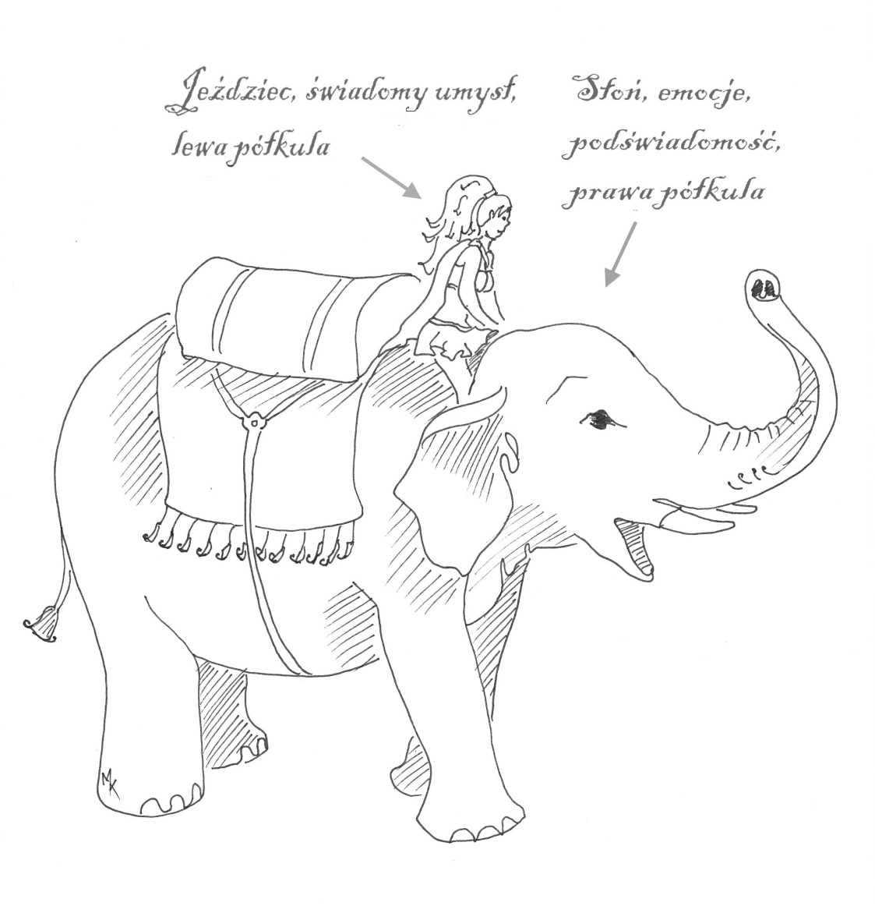

Co innego Słoń. Słoń jest emocją. Słoń jest prawą półkulą. Jest czynem ale też zaniechaniem. Lubi zabawę i adrenalinę, ale lubi też bezpieczeństwo. Słoń jest silny i ogromny. Zrobi zawsze to, co chce, ale lubi być kierowany przez jeźdźca. Kiedy nowa ścieżka jest niepewna, będzie upierał się przy ścieżce, którą zna, nawet na przekór Jeźdźcowi.

Aby pójść skutecznie i pewnie do przodu, Jeździec musi dogadać się ze Słoniem, a do tego przed podróżą muszą poznać i wyrównać sobie ścieżkę.

Chip i Dale Heath w książce „PSTRYK” pokazali coś, co jest niezwykle ważne w kontekście przygotowania swojego umysłu do zmiany.

Skutecznej zmiany i procesu rozwoju, osiągania sukcesu nie rozpoczyna się od analizy ścieżki, rozpoczyna się od ZOBACZENIA ŚCIEŻKI.

Zatem to, co robimy mechanicznie podczas dokonywania wyborów, czy prób wcielania w życie niektórych zmian w systemie ANALIZA-ROZUMIENIE-ZMIANA należy zmienić na zupełnie inny proces:

1. ZOBACZ
2. ODCZUJ
3. ZMIENIAJ

Kobiety uwielbiają analizować i nie robią niczego, czego do końca nie rozumieją. Czy to jest nasz błąd? Być może. Intuicja i odczuwanie to nasze silne strony, jednak w tym szalonym dzisiejszym świecie coraz mniej z nich korzystamy.

PYTANIE do SpecBabki:

Powiedz mi, jak to jest, że tak niewielki procent ludzi na całym świecie żyje tak, jak chce? Dlaczego podobno tylko 5% jest tym, kim chce być, zarabia, ile chce, robi to, co chce?

Możesz odpowiedzieć: „bo tak”, albo „mają szczęście”, albo „urodzili się w bogatych rodzinach”. Nie wiem, jaka jest Twoja odpowiedź. Nie wiem, czy kiedykolwiek zastanawiałaś się nad tym. Ja, gdy kiedyś zaczęłam się nad tym zastanawiać, właśnie takich odpowiedzi sobie udzieliłam. Ale moje doświadczanie świata i procesów związanych ze zmianą, zmieniło moją prawdę na ten temat. Bo jak wiesz, prawda dotycząca czegoś jest tylko tu i teraz. Obserwowany obiekt współistnieje z obserwatorem. Jeśli obserwator się zmienia, perspektywa widzenia i ocena obiektu także.

Jeśli jednak właśnie tak chciałabyś odpowiedzieć na to pytanie, nie przekonałabyś mnie wcale. Jako autorka tej książki, staram się nie być mentorką, czy też mądralińską.. Nie narzucam swojego zdania. Liczy się dla mnie także Twoja opinia, więc pytam i na dzień dzisiejszy, nie znając jej, mogę sobie tylko wyobrażać, co Ty możeszmyśleć i w co wierzyć, czytając ten zawoalowany wywód.

Gdy zaczęłam poznawać tajniki ludzkiego umysłu, które nawet nie do końca są tajnikami, można je również nazwać wiedzą podstawową, zaczęłam wpływać ze znacznie większą kontrolą na swoje życie.

Można by powiedzieć: Cuda zaczęły się dziać…

Z tej wiedzy, która jest ogólnie dostępna korzysta także niewielki odsetek ludzi.

Niegdyś, gdy zasłyszałam informacje dotyczące podświadomości, uruchamiały mi się skojarzenia z Freud’em, ewentualnie przed oczyma pojawiał obraz Kaszpirowskiego.. Adin, dwa, tri…zamykasz oczy.. i zasypiasz... Wtedy zupełnie mnie to nie interesowało. Później, na swoje potrzeby związane z prowadzonymi szkoleniami, nadrabiałam w trybie błyskawicznym wiedzę w tym zakresie. Temat możliwości ludzkiego umysłu jest szalenie ciekawy. I jak dla mnie wręcz obowiązkowy. Zamiast lekcji o pantofelku powinno się dzieci w szkole uczyć wykorzystywania potencjału swojego mózgu.

Choć z drugiej strony to jest najbardziej fascynujące w życiu – każdy mimo wszystko ma wolną wolę, na pewnym etapie swojego życia możesz decydować, jaki rodzaj wiedzy przyswajasz. Czy są to szalenie ciekawe newsy z kolorowych tabloidów o tym, gdzie ostatnio na wakacjach bywają gwiazdy, kto i gdzie wsadził sobie botoks, kto kogo rzucił albo kto się upodlił w klubie dla vipów, czy wiedza, która jest kluczem do twojego własnego umysłu.

Umysł ludzki sprawia, że tak widzimy świat zewnętrzny, jego możliwości i zagrożenia, jak budujemy w sobie świat wewnętrzny. Wszystkie przeżycia zewnętrzne są odbiciem twoich duchowych wzorców myślenia. Rzeczywistość staje się tylko lustrem głęboko ukrytych w twoim umyśle przekonań.

**Randka z Podświadomością**

**Siedzisz w przytulnym pubie. Zamawiasz martini. Wstrząśnięte, nie mieszane. Z oliwką. Sączysz. Jazzowa przyjemna muzyka gra w tle. Podchodzi tajemnicza, jakże ciekawa postać. Kobieta Kot, zwinna, piękna, kocim ruchem wskakuje na sąsiedni barowy taboret. Przenikliwy wzrok przeszywa cię i magnetyzm spojrzenia wprowadza w trans.**

**Cześć – mówi piękna nieznajoma – jestem Twoją Podświadomością**

**Cześć – odpowiadasz, przełykając zbyt głośno ślinę – drinka?**

**Nie wiesz, co innego powiedzieć.**

**Chętnie – mówi ona, uśmiechając się tajemniczo – przyszłam pogadać, bo nie znamy się zbyt dobrze, a szkoda..**

**Tak, racja – odpowiadasz, popijając w przyspieszonym tempie swoje martini, czując, że uderzenie alkoholu do głowy nieco bardziej nastroi cię na taką abstrakcję**

**Bywam tu zawsze i czekam, ale nigdy mnie nie zauważałaś – mówi ze smutkiem Podświadomość**

**Przepraszam – odpowiadasz – nawet nie wiedziałam, że istniejesz**

**Robię dla ciebie czarną robotę od lat, pracuję pod przykrywką, operacyjnie, dlatego szybko wtapiam się w tłum i nie pokazuje się zbyt często. Musimy jednak pogadać, musisz wiedzieć, że nie odstępuję cię na krok, a nie zawsze wiem, jak mogę cię wspierać i mam ostatnio wrażenie, że bardziej ci przeszkadzam niż pomagam – konspiracyjnie szepcze Kobieta Kot.**

**Dziękuję ci serdecznie, ale ja nawet nie wiem, jak mogę ci się odwdzięczyć – wyznajesz**

**Nie musisz mi się odwdzięczać, musisz tylko czasem ze mną porozmawiać, czasem na mnie popatrzeć, poklepać po ramieniu i zlecić zadania do wykonania, bo gdy nie wiem, co mam robić, działam według planu, który sama stworzyłaś, prawdopodobnie nie wiedząc o tym…. A plan, z tego co zauważyłam, dość mocno ci przeszkadzać w realizacji twoich marzeń i celów, tylko ty o tym nie masz pojęcia!**

**Hm.. – myślisz. Zafascynowała cię ta rozmowa.**

**Czy to, że nie mogę schudnąć, wciąż tkwię w toksycznym związku i nielubianej pracy to twoja robota? – pytasz nieco wściekła**

**Tak, myślę, że tak – odpowiada rozbawiona Podświadomość – ale to głównie twoja robota. Masz w swoim poufnym planie jakieś korzyści z tego, że jest tak jak jest, a ja próbuję wszystko utrzymać w homeostazie, Twoje Ciało, jak i Umysł. Nie mogę Ci zdradzić na pierwszej randce wszystkiego. Musisz się bardziej postarać w przyszłości. Czasem mówisz do siebie samej: „Jestem silna”, „Jestem silna”, „Jestem silna”, „Jestem silna” – a ja się z tego w cichości śmieję! Bo jeśli nie przekonasz mnie, nie przekonasz siebie!**

**Poczekaj! – krzyczysz – jakie mogę mieć ukryte korzyści z tego, że jest mi źle? To nielogiczne!**

**Bo ja nie jestem logiczna, Moja Kochana – mówi Podświadomość, nieco flirtując – logika jest nudna, musisz wejść naprawdę głębiej, żeby lepiej mnie zrozumieć i poczuć..**

**Zrobiło się dziwnie i wręcz erotycznie – myślisz. Więc jak cię poznać i wejść głębiej?**

**Zauważaj emocje, postaw sobie jasny cel i zadawaj więcej pytań przed snem, ranem dostaniesz odpowiedzi i przychodź tutaj częściej. Będę cały czas pracowała, aby pomóc Ci rozwiązać każdy problem na drodze do Twojego celu, ale ten cel musisz mieć i go pragnąć – odpowiada Podświadomość i kocim, zwinnym ruchem wyskakuje przez okno w ciemność nocy.**

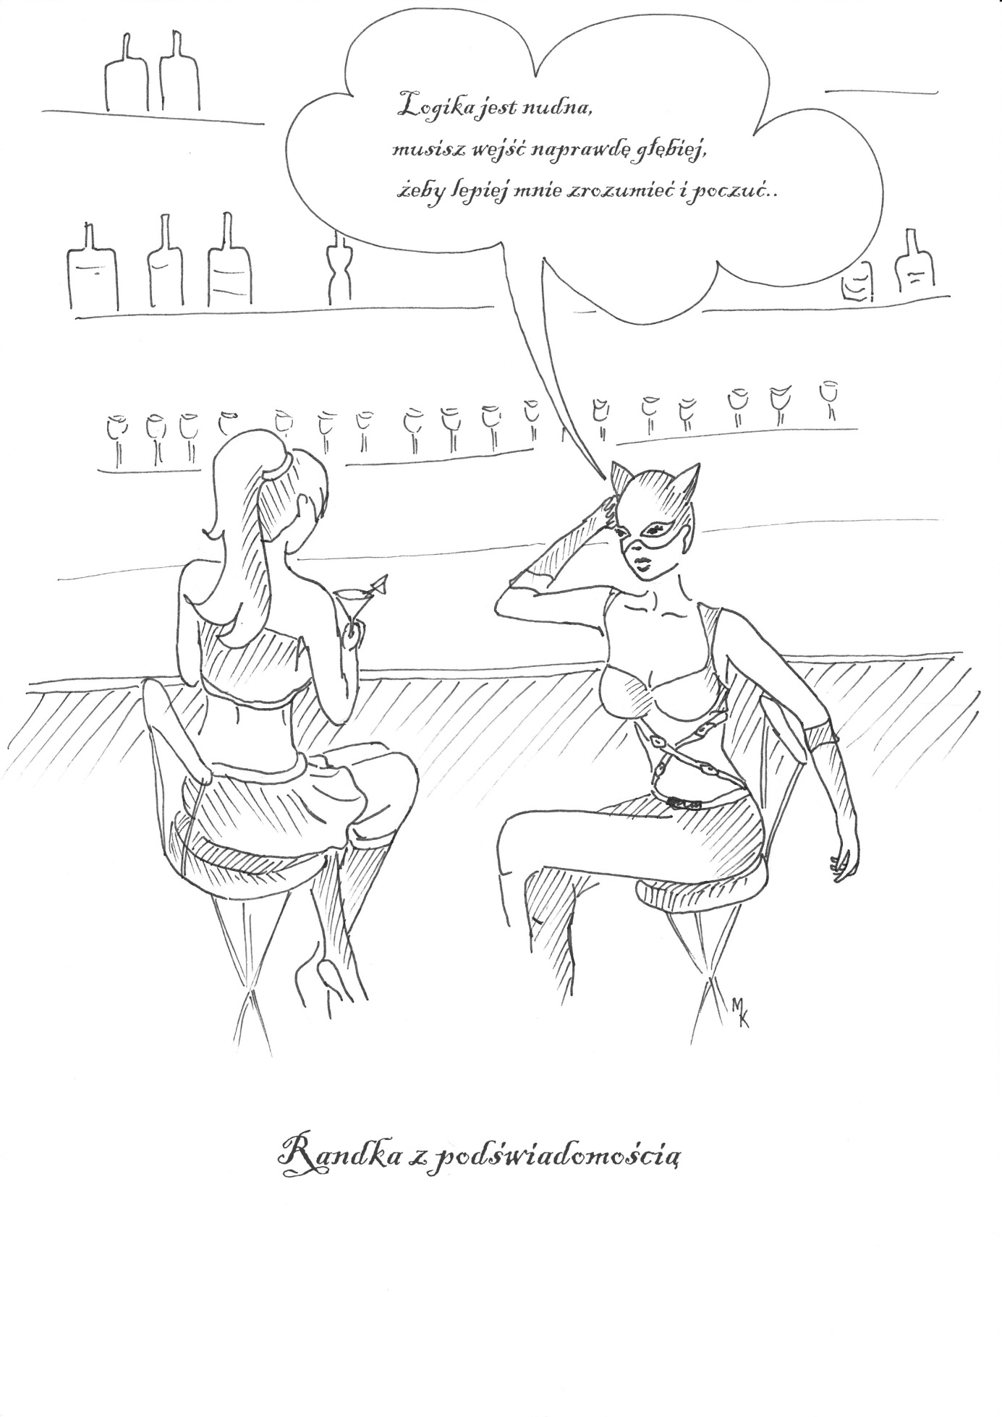

**Z pamiętnika trenera: poznawanie swojego umysłu i podświadomości**

W mokotowskiej Strefie Wzrostu odbywa się szkolenie Perfect Balance. Jednodniowy program ma dać uczestniczkom pełną wiedzę teoretyczną i praktyczną w temacie maksymalnego wykorzystania swoich możliwości i osiągnięcia wewnętrznego spokoju, który warunkuje poczucie szczęścia a także buduje wewnętrzną siłę.

Rozmawiamy o świadomości i podświadomości oraz modelu komunikacji w Neurolingwistycznym programowaniu.

Uczymy się praktycznych ćwiczeń umysłu

Pierwszym ćwiczeniem jest rozdzielenie myśli prawdziwych od nieprawdziwych. Czyli faktów, które są niezaprzeczalne, a przynajmniej uznane za niezaprzeczalne – np. ziemia jest okrągła, człowiek to ssak a Polska leży w Europie od kwestii poznawczych i umownych, a więc od pewnych przekonań – kobiety są inne niż mężczyźni, IQ jest stałym parametrem, porażek trzeba unikać, praca na etat jest bezpiecznym sposobem na zarabianie.

Człowiek patrzy na świat i z milionów jednostek informacji z zewnątrz, dociera do niego niewielka ilość, zaledwie 134. Niektórzy twierdzą, że nie wykorzystujemy przez to możliwości swojego umysłu. Ale nie jest to prawda, gdyby do naszej świadomości docierało wszystko, co się dzieje na zewnątrz, z pewnością byśmy zwariowali, nie selekcjonując tych informacji. Mózg ludzi z dysfunkcjami umysłowymiinaczej filtruje informacje z zewnątrz, stąd różnice w ich odbiorze rzeczywistości i zrachowaniach.

Filtry zatem są dobre. Ale źle wykorzystane mogą znacznie ograniczać pojmowanie rzeczywistości i swoich możliwości. Co to znaczy? – pytam uczestniczki szkolenia.

Asia odzywa się pierwsza, mówi, że długo myślała, że w Warszawie mieszkają sami dorobkiewicze i pogoń za pieniędzmi i karierą zmusi ją do uczestniczenia w wyścigu szczurów, dlatego przez lata unikała przeprowadzki do „stolycy”, choć miała kuszące oferty pracy.

Iwona twierdzi, że gdy 3 lata temu dostała pracę, którą obecnie wykonuje w korporacji, stworzyła przekonanie, że złapała Boga za nogi. Głęboko obawia się, że nie znajdzie innego zajęcia, natomiast obecna praca ją spala i czuje się w niej nieszczęśliwa.

Tak funkcjonujemy, to niezaprzeczalny fakt. Podszepty diabelskiej podświadomości, którą same stworzyłyśmy to leniwy i strachliwy słoń, który nie pójdzie dalej, jeśli odpowiednio go nie zmotywujemy. Jeśli jednak dostanie swoją marchewkę, poniesie nas dalej niż się spodziewamy.

Nasze filtry powodują, że generalizujemy, upraszczamy i zniekształcamy rzeczywistość. Nasza podświadomość chce nas uchronić przez dyskomfortem, niebezpieczeństwem i zagrożeniem ze świata zewnętrznego. Ograniczające przekonania i model świata, który posiadamy w połączeniu z funkcjami podświadomości to mieszanka wybuchowa. Może dać Ci skrzydła, ale w jednej chwili je także podciąć. Wszystko zależne jest od tego, jak potrafisz je wykorzystać. 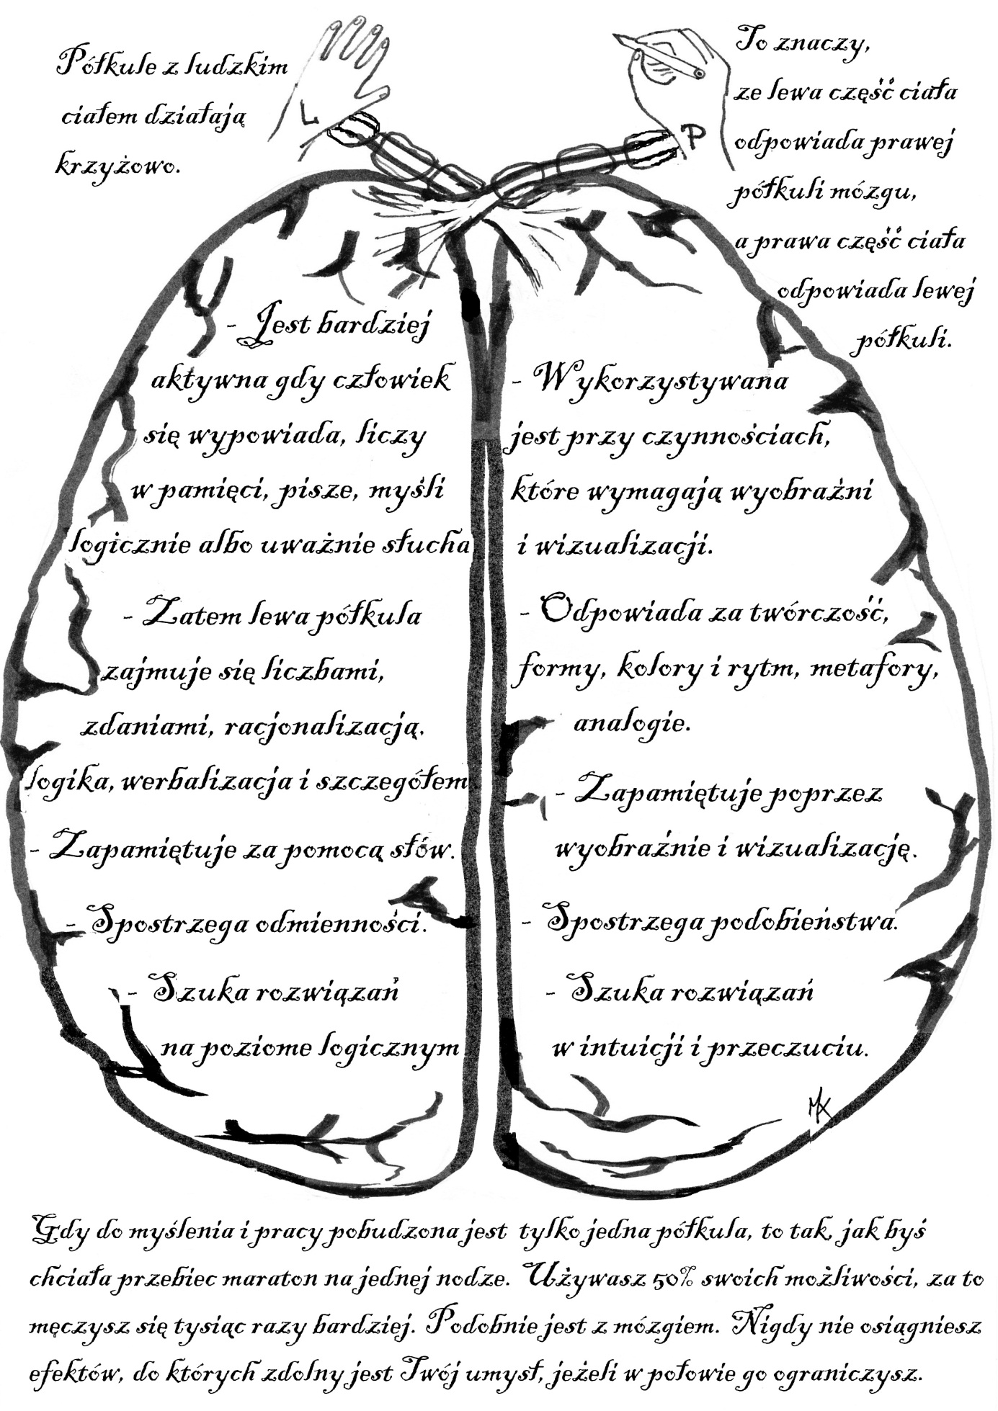

Robimy kilka ćwiczeń, aby wyłonić własne zniekształcenia, generalizacje i uproszczenia dotyczące siebie, swojej płci i roli kobiet. Okazuje się, że stereotypy wpajane nam od dziecka mają ogromny wpływ na model świata, który posiadamy a także nasze funkcjonowanie w nim.

Jakie role zatem spełnia świadomy i podświadomy umysł? – pytam. Uczestniczki nie potrzebują podpowiedzi. Odpowiadają ochoczo:

- Świadomość to logiczne myślenie a podświadomość to głębsza warstwa, emocje, uczucia

- Świadomość to jakby programista, a podświadomość to komputer

- Świadomość podejmuje decyzje, ale na bazie wszystkich danych, które są w podświadomości. To, jak sytuacja polityczna. Świadomość do Prezydent, a podświadomość to rząd i doradcy – śmieje się Asia.

Świadomy umysł zajmuje się przede wszystkim.. myśleniem. Identyfikuje informacje, które człowiek odbiera zmysłami, segreguje je i porównuje, następnie analizuje i wynik analizy daje podstawę do podjęcia jakiejś decyzji. Jednak na decyzję i zachowania, jakie podejmujemy w życiu świadomy umysł ma wpływ tylko w niewielkiej części. Rysuję na tablicy słonia i jeźdźca.

Jeździec – świadomy umysł decyduje tylko w 10%-20% o tym, gdzie pojedzie słoń – podświadomość - który ma znacznie większy wpływ na wybór trasy. Jednak słon bez jeźdźca może jeździć bez celu. Niezwykle ważne jest, by jeździec i słoń mówili jednym językiem i mieli wspólny cel podróży. W przeciwnym razie powstaje konflikt wewnętrzny.

Proponuję kolejne ćwiczenie! – mówię - Złączcie u jednej dłoni kciuk z palcem wskazującym. Żeby powstało coś na kształt gestu, który pokazujecie, mówiąc okey. Okey – mówię – gdy dziewczyny zgodnie wykonały polecenie. Pomyślcie o kimś, kogo bardzo mocno kochacie i na kim wam zależy. Dziewczyny kiwają głowami. Spróbujcie teraz rozłączyć oba palce. Jednej dziewczynie się udało od razu (o ty czarownico – mój dialog wewnętrzny – nie o tej osobie pomyślałaś, albo coś nam tu demonstrujesz..) pozostałe uczestniczki nie puszczają palców. Tu decyduje podświadomość i pewna symbolika – relacjom z bliskimi nadajemy nierzadko symbolikę nierozerwalnej więzi.

Podświadomość człowieka jest jak głęboki, nie rozpoznany ocean, w którym niewidzialne procesy się dzieją, a my obserwujemy wyłącznie taflę wody.

Podświadomość jest fascynująca. Jest jak bank informacji, który przechowuje wszystkie wspomnienia z przeszłości, choć świadomie pamiętasz tylko ich część. Podświadomość ma wiele zadań. Podstawowe to między innymi dbanie o wszelkie procesy homeostatyczne. Utrzymuje odpowiednią temperaturę twojego ciała, zapewnia regularne oddychanie i bicie serca. Podświadomość reaguje w sposób zdumiewający i błyskawiczny na zagrożenia. Bo jej misją jest chronić cię.

Gdy opowiadam o tym, jedna z uczestniczek szkolenia wstaje i mówi, że wyczytała ostatnio w książce historię starszej kobiety, która robiąc coś w kuchni usłyszała ogromny hałas. Z okna zobaczyła, że na jej syna spadł z podnośnika samochód, w podwoziu którego coś grzebał. Umysł i adrenalina pchnęły kobietę na ratunek. Byli świadkowie, którzy widzieli, jak starsza pani własnymi rękoma podnosi bagażnik dwutonowego auta, by uwolnić syna. Po zdarzeniu i dobrym zakończeniu, kobieta nie była w stanie sobie przypomnieć nic z tego wydarzenia.

Po wysłuchaniu historii opowiedzianej przez uczestniczkę szkolenia, mnie także przypomniała się niesamowita historia, którą opowiedział mi niedawno znajomy policjant z ruchu drogowego, który obsługiwał wypadek samochodowy. Podczas poważnej stłuczki dwóch samochodów, kobieta, która kierowała swoim autem i zawiniła, była w takim szoku, że zaraz po wygrzebaniu się z samochodu, zaczęła uciekać przez pobliskie pola. Przebiegła około 4 kilometrów. Po ochłonięciu, gdy szok ustał, wróciła na miejsce wypadku. Po tym, jak zabrano ją do szpitala, okazało się, że ma poważne złamania w obydwu nogach.

Podświadomość jest skończenie subiektywna. Nie myśli i nie rozumuje niezależne. Dzięki bazie informacji i danych, które zbiera podświadomość cale życie, reagujemy w zaprogramowany sposób.

Jedna z uczestniczek ponosi rękę podczas mojego wywodu i dodaje, że wszystko, co mówimy i robimy pasuje do pewnego wzorca, który odpowiada samokonceptowi.

Jaki zatem ma to wpływ na nas w praktyce? Na zmianę zachowań, na podejmowane decyzje?

Pada kilka odpowiedzi z sali:

- nie wpływając na podświadomość, ciężko będzie nam zmienić cokolwiek w życiu

- żeby skutecznieschudnąć, trzeba najpierw zmienić wzorce

- podświadomość tworzy ramy, które są zgodne z twoimi przekonaniami, wartościami, potrzebami i pragnieniami

Podświadomość próbuje utrzymać w homeostazie nie tylko ciało, ale i umysł. To dlatego tak często trenerzy rozwoju wspominają o tym, że wychodzenie spoza swojej strefy komfortu jest ważne, bo rozwija. Podświadomość nie lubi robić rzeczy nowych. Źle jej z tym. Lubi chodzić utartymi ścieżkami, które zna. Pamięta granice wszystkich swoich stref komfortu i stara się utrzymać cię wewnątrz nich. Niestety, rutyna nie jest najlepszym rozwiązaniem w życiu.

Do dziś pamiętam historie z jednej z książek Joe Vitale’go o psie imieniem Spot. Spot miał smycz długości 1,5 metra przymocowaną do budy. Na tą więc odległość mógł swobodnie odbiegać w głąb podwórka. Po kilku miesiącach właściciel zlitował się jednak nad pupilem i wydłużył mu smycz o kolejne 1,5 metra. Zauważył jednak ze zdziwieniem, że pies nadal biega tylko po terenie, który wyznaczała pierwsza długość smyczy, nie korzystając z możliwości, które dawała nowa smycz.

Może nas ta historia dziwić, ale w zasadzie bardzo podobnie jest z ludźmi. Nie posiadając żadnych smyczy, sami pozbawiamy się wielu możliwości po prostu nie wiedząc o ich istnieniu i nie próbując. Niewidzialną smycz tworzy nasza podświadomość, która chce dla nas dobrze, ale robi źle.

**Zadanie dla SpecBabki: wieczorek zapoznawczy z podświadomością**

Twoja podświadomość będzie Cię wspierać lub osłabiać we wszystkim, co robisz. W nawiązywaniu znajomości, budowaniu związku, zarabianiu pieniędzy, czy dbaniu o swoje zdrowie i ciało. Ma niesamowity wpływ na ciebie i twoje życie, więc ogromną stratą byłoby nie zapoznać się z nią, nie odkryć, jakie mechanizmy i wzorce w sobie przechowuje. Gdy będziesz potrafiła się z nią dogadywać, znacznie łatwiej będzie ci także ją programować.

Aby odgadnąć, co kryje podświadomość, obserwuj to, o czym myślisz lub co mówisz podczas przeżywania silnych emocji lub spotykania ludzi, których uwielbiasz bądź których nie lubisz.

Stereotypy, z którymi zderzamy się od dziecka bardzo silnie wpływają na naszą świadomość siebie a także podświadome budowanie swojej tożsamości. Nawet silne i charyzmatyczne kobiety nierzadko wciąż boksują się z ograniczonymi przekonaniami, zbudowanymi przez stereotypy, które obserwują od dziecka, przyjmując je na poziomie podświadomym jako prawdę o sobie i swojej płci. Chcesz iść dalej, zdobywać więcej, a niewidzialna smycz (jak z opowieści o Spocie) trzyma cię w jednym miejscu. Aby zobaczyć, czy faktycznie utknęłaś w tym niewidzialnym świecie ograniczających wzorców społecznych, uzupełnij poniższe zdania w sposób spontaniczny. Nie tak, jak byś chciała żeby było, a tak, jak czujesz, że jest według własnej szczerej opinii:

Kobiety są………………………………………………….

Kobiety nie są………………………………………………

Aby osiągnąć to, czego pragnę muszę……………………..

Muszę demonstrować siłę, by wszyscy wiedzieli, że nie jestem popychadłem? (tak/nie)

Muszę być uległa, aby moja połówka/szef/rodzice wiedzieli, że mam do nich szacunek, że kocham, że dbam? (tak/nie)

Czuję się ważna, gdy………………………………………

Wolność to…….………………………………………

Szczęście to…………………………………………..

Związek to……………………………………………

W twojej podświadomości tkwią różne zagadki i tajemnice. Prawdopodobnie nie sposób odgadnąć je wszystkie. Mnóstwo ciekawych metod pracy ze swoimi przekonaniami i wartościamiznajdziesz także w kolejnych częściach.

Do podświadomości najlepiej jest przemawiać, gdy Twój umysł wchodzi w stan fal alfa. Mózg, tak jak radio, odbiera na różnych falach. W ciągu dnia z reguły są to fale Beta, a więc rytm gotowości i aktywności. Twój umysł jest wówczas nastawiony na odbiór bodźców zewnętrznych i uwagę. Twoja podświadomość działa 24 godziny na dobę, jest z tobą wszędzie i zawsze, ale nie zawsze jesteś w stanie do niej dotrzeć. Znacznie łatwiej jest się w nią słuchać i eksplorować, gdy zwolnisz. Gdy wyciszasz umysł, relaksujesz ciało, fale mózgowe stają się wolniejsze, ale znacznie silniejsze. Komórki nerwowe w różnych obszarach mózgu pracują synchronicznie, a impulsy nabierają na sile. Twój mózg wtedy szybciej się uczy, wpada na dobre pomysły, ty natomiast możesz łatwiej porozumieć się ze swoją podświadomością.

Istotne jest jednak to, że mając silne przeświadczenie, że jako kobieta musisz demonstrować swoją siłę, aby nikt cię nie skrzywdził, albo odwrotnie – że musisz być uległa, żeby wszyscy cię lubili – jest drogą donikąd. De facto w pierwszym wypadku pozbywasz się siły, a raczej jej nie masz, tworzysz ją sztucznie, a w drugim pozbawiasz się szacunku otoczenia.

Tak wiele dziewczyn, wykorzystuje swój seksapil, by zdobyć to, co im się należy. Uważają, że nie posiadają innych atrybutów, którymi mogą tak skutecznie „przekonywać”. Inne nie identyfikują się ze szpilkami i szerokimi dekoltami, żyjąc jednak w świadomym bądź nieświadomym przekonaniu, że nie spełniają jakichś standardów kobiecości.

Jedno i drugie jest bzdurą. Bo każda z nas ma mózg. Ma mądrość. Ma swoje spojrzenie na świat, ma w sobie dobro. Gdy nie czuję się pewnie, wchodzę we wzorce zachowania wytworzone przez społeczeństwo, ale Ty przecież wiesz, że stać Cię na więcej. Że idziesz swoją drogą, nie „ich”.

**Droga, którą idą masy to zbiorowa halucynacja, że coś musi być takie jak jest. Skoro czytasz tą książkę, jesteś znacznie dalej niż większość, bo za kilka, kilkanaście stron poznasz swoje prawdziwe możliwości i swoją prawdziwą wartość, która jak sądzę jest nieskończona. Kobieta to siła. Ale kobieta to nie szpilki, seksapil, pomadka, młodość, piękno. Tego może nie być, materia jest przemijalna i zniszczalna w przeciwieństwie do energii, która jest transformowalna i nieskończona. ZatemKobieta to przede wszystkim piękna energia. Reszta jest dodatkiem.**

Stereotypy zrobiły nam dużą krzywdę, ale przeszłość nie równa się przyszłości. Czas wziąć sprawy w swoje ręce. I udać się w dalszą podróż. Ku wolności i sile!

1. Jeździec i słoń – metafora pochodząca z książki pt. „Pstryk, jak zmieniać, żeby zmienić”, Chip i Dan Heath, Kraków, 2011. Autorzy zapożyczyli tą trafną metaforę od Jonathan’a Haidt, który zastosował ją po raz pierwszy w swojej książce „Szczęście. Od mądrości starożytnych po współczesne koncepcje”